현장 데이터 디지털화 전문가과정 · 2차수 · 프로젝트 05
공정 재고 · C/T
프로젝트 기획서
기초재고를 한 번 적고 현장에서 공정 실적(시작 · 멈춤 · 다시 시작 · 종료)을 넣으면 아이템 · 공정별 지금 재고, 실제 걸린 시간(C/T), 공정별 일별 생산수량을 보여 주는 도구입니다.
기획 | 박주헌
버전 | v2.0
작성일 | 2026-11-10
저장소 | data10-05
바로 쓰기 | https://data10-05.jobability.co.kr/

문서 버전 이력
버전 | 날짜 | 바뀐 점
v2.0 | 2026-11-10 | 최종 기획서 — 파이프라인 · 아키텍처 · 와이어프레임 정리 / 로그인 · 사용 신청 · 관리자 승인(요청자 Supabase 로 옮길 수 있게) / 로그인 전 대문
v1.3 | 2026-11-08 | 4차 — 실제 관리 아이템 목록 모양(한 줄에 공정 하나) 그대로 넣기 · 받기 / 출하 · C/T · 첫 공정 안내 확정(10-30 답)
v1.2 | 2026-10-28 | 3차 범위 재설정 — 기초재고 + 공정 실적 → 공정별 재고현황 / 타이머 C/T · 일별 생산수량 ±30% · 계산 보기, 재고 과부족 · 진도율 페이지 삭제
v1.1 | 2026-10-21 | 2차 — 실제 재고 체크 · 포털 발주서 양식 읽기, 재고 체크 입력 화면, 안전재고 산식
v1.0 | 2026-10-20 | 1단계 — 실적 입력 · 엑셀 가져오기 · 재고 과부족 · 진도율 · 공정 투입조정

1. 개요
기초재고를 한 번 적고 현장에서 공정 실적(시작 · 멈춤 · 다시 시작 · 종료)을 넣으면 아이템 · 공정별 지금 재고, 실제 걸린 시간(C/T), 공정별 일별 생산수량을 보여 주는 도구입니다.

배경 · 현재 업무
- 계획운영팀은 생산이 어디까지 왔는지와 공정별 재고를 매일 확인해야 합니다.
- 현장 실적이 바로 전산에 들어오지 않고, 재고현황은 수기에서 엑셀로 옮겨 적는 수준입니다.
- 처음 요청은 고객사 발주서 · 납품이력까지 묶은 생산진도율 자동화였으나, 3차(10-27 요청)에서 「기초재고 + 실적 → 공정별 재고현황」으로 범위를 좁혔습니다.
- 공정마다 실제로 걸린 시간(C/T)은 기록이 없어 감으로 판단하고 있었습니다.

목표
- 현장 휴대폰에서 타이머로 공정 실적을 바로 남깁니다.
- 기초재고 + 공정 실적으로 아이템 · 공정별 지금 재고를 자동으로 계산하고, 계산 과정을 표로 보여 줍니다.
- 순작업 시간으로 개당 C/T 를 내고, 평균에서 30% 이상 벗어난 날을 찾아 줍니다.
- 실제 관리 아이템 목록 엑셀을 모양 그대로 넣고 받습니다.

사용자
- 계획운영팀 담당자
- 공정별 현장 작업자(휴대폰 실적 입력)

2. 요구사항과 구현
기획서 요구 | 구현
실적 현장 전산입력 | 휴대폰 실적 입력 — 타이머(start · stop · restart · end, 새로고침에도 이어짐)와 직접 적기
출하 대비 재고현황 자동 산출(3차: 기초재고 + 실적 → 공정별 재고현황) | 기초재고 + 이 공정 실적 − 다음 공정이 가져감 = 완료재고, 대시보드 표 · 그래프 · 「계산 보기」
공정별 실적 분석 | 공정별 일별 생산수량 · 일 평균 · 평균에서 ±30% 벗어난 날(많음 · 적음)과 그날 실적, 공정별 C/T
출하도 공정 실적으로 입력(10-30 답) | 「출하」를 모든 아이템의 마지막 공정으로 자동으로 붙이고 출하 실적은 마지막 공정 재고에서 뺌
첫 공정 원자재 재고는 고려하지 않음 · 공정당 인원은 따지지 않음(10-30 답) | 첫 공정은 앞 공정 차감 없음, C/T 는 작업 인원 수와 관계없이 순작업 시간 ÷ 수량
실제 관리 아이템 목록 그대로 넣기(10-30 첨부) | 한 줄에 공정 하나 모양 엑셀 읽기 · 받기, 옛 「공정 순서」 한 칸 양식도 읽음
고객사 발주서 · 납품이력 자동 다운로드 | 3차 범위 재설정으로 뺐습니다(고객사 포털 확인 뒤 다시 검토)
여러 휴대폰 실적을 한곳에 | 2단계 — 지금은 이 브라우저에 저장, 엑셀로 받기

3. 주요 기능
기능 | 설명
타이머 실적 입력 | 아이템 · 공정을 골라 시작 · 멈춤 · 다시 시작 · 종료, 종료 때 수량을 적으면 실적 한 건이 됩니다.
공정별 재고현황 | 기초재고와 실적으로 아이템 · 공정별 완료재고를 계산하고, 「계산 보기」로 더하고 뺀 과정을 보여 줍니다.
실제 걸린 시간(C/T) | 멈춘 시간을 뺀 순작업 시간 ÷ 수량으로 개당 C/T 를 내고 공정 평균보다 30% 긴 것을 표시합니다.
일별 생산수량 분석 | 공정별 일별 생산수량과 평균, 평균에서 30% 이상 벗어난 날과 그날의 실적을 보여 줍니다.
관리 아이템 엑셀 | 고객사 · 그룹 · 상세그룹 · 품목 · 품번 · 비고 · 공정을 한 줄에 공정 하나 모양으로 넣고 받습니다.
기초재고 | 기준날짜 아침의 아이템 × 공정 완료재고를 화면이나 엑셀 양식으로 한 번 넣습니다.
AI 분석(반자동) | 계산된 재고 · C/T · 벗어난 날만 담은 프롬프트(품번 · 고객사 별칭)를 복사합니다.
엑셀 내보내기 · 백업 | 공정별 재고현황 · C/T · 일별 · 실적 시트로 내보내고 JSON 으로 백업합니다.
로그인 · 사용 승인 | 회사 메일이나 개인 메일로 가입해 사용 신청, 관리자가 승인하면 씁니다.

4. 처리 흐름(파이프라인)
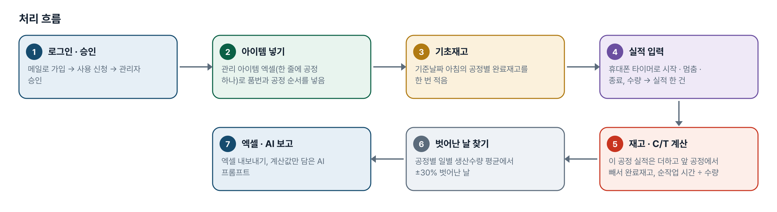
그림 1. 처리 흐름
단계 | 내용
1. 로그인 · 승인 | 메일로 가입 → 사용 신청 → 관리자 승인
2. 아이템 넣기 | 관리 아이템 엑셀(한 줄에 공정 하나)로 품번과 공정 순서를 넣음
3. 기초재고 | 기준날짜 아침의 공정별 완료재고를 한 번 적음
4. 실적 입력 | 휴대폰 타이머로 시작 · 멈춤 · 종료, 수량 → 실적 한 건
5. 재고 · C/T 계산 | 이 공정 실적은 더하고 앞 공정에서 빼서 완료재고, 순작업 시간 ÷ 수량
6. 벗어난 날 찾기 | 공정별 일별 생산수량 평균에서 ±30% 벗어난 날
7. 엑셀 · AI 보고 | 엑셀 내보내기, 계산값만 담은 AI 프롬프트

5. 구성(아키텍처)
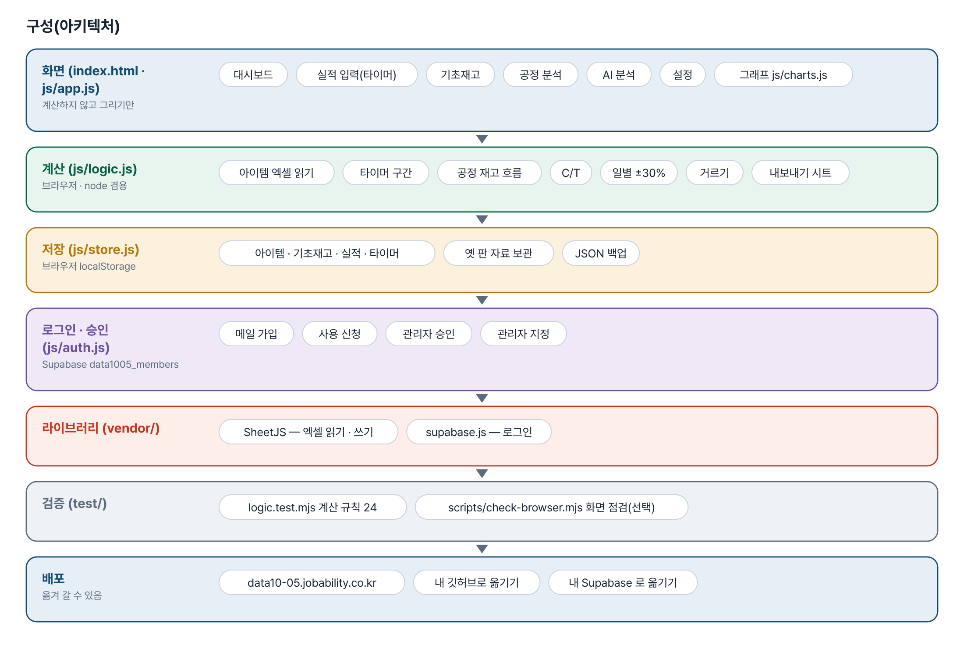
그림 2. 구성
화면 (index.html · js/app.js)
계산하지 않고 그리기만
- 대시보드
- 실적 입력(타이머)
- 기초재고
- 공정 분석
- AI 분석
- 설정
- 그래프 js/charts.js
계산 (js/logic.js)
브라우저 · node 겸용
- 아이템 엑셀 읽기
- 타이머 구간
- 공정 재고 흐름
- C/T
- 일별 ±30%
- 거르기
- 내보내기 시트
저장 (js/store.js)
브라우저 localStorage
- 아이템 · 기초재고 · 실적 · 타이머
- 옛 판 자료 보관
- JSON 백업
로그인 · 승인 (js/auth.js)
Supabase data1005_members
- 메일 가입
- 사용 신청
- 관리자 승인
- 관리자 지정
라이브러리 (vendor/)
- SheetJS — 엑셀 읽기 · 쓰기
- supabase.js — 로그인
검증 (test/)
- logic.test.mjs 계산 규칙 24
- scripts/check-browser.mjs 화면 점검(선택)
배포
옮겨 갈 수 있음
- data10-05.jobability.co.kr
- 내 깃허브로 옮기기
- 내 Supabase 로 옮기기

입출력 데이터
데이터 | 내용
관리 아이템 엑셀 | 고객사 · 그룹 · 상세그룹 · 품목 · 품번 · 비고 · 공정(한 줄에 공정 하나, 위→아래 = 공정 순서)
기초재고 | 기준날짜 · 아이템 × 공정 완료재고
공정 실적 | 일자 · 아이템 · 공정 · 수량 · 순작업 시간(타이머 구간)
내보내기 | 공정별 재고현황 · C/T · 일별 생산수량 · 실적

6. 화면 구성(와이어프레임)
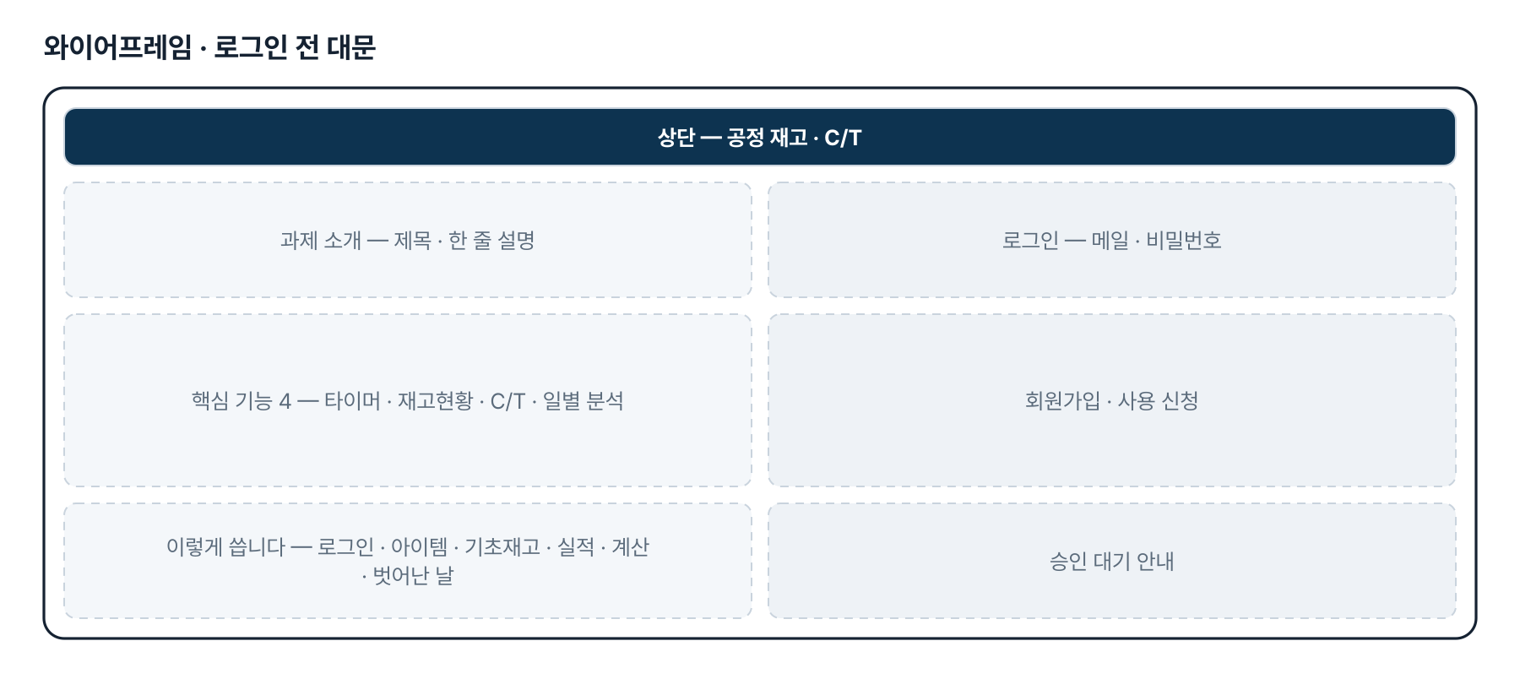
그림 3. 와이어프레임 — 로그인 전 대문
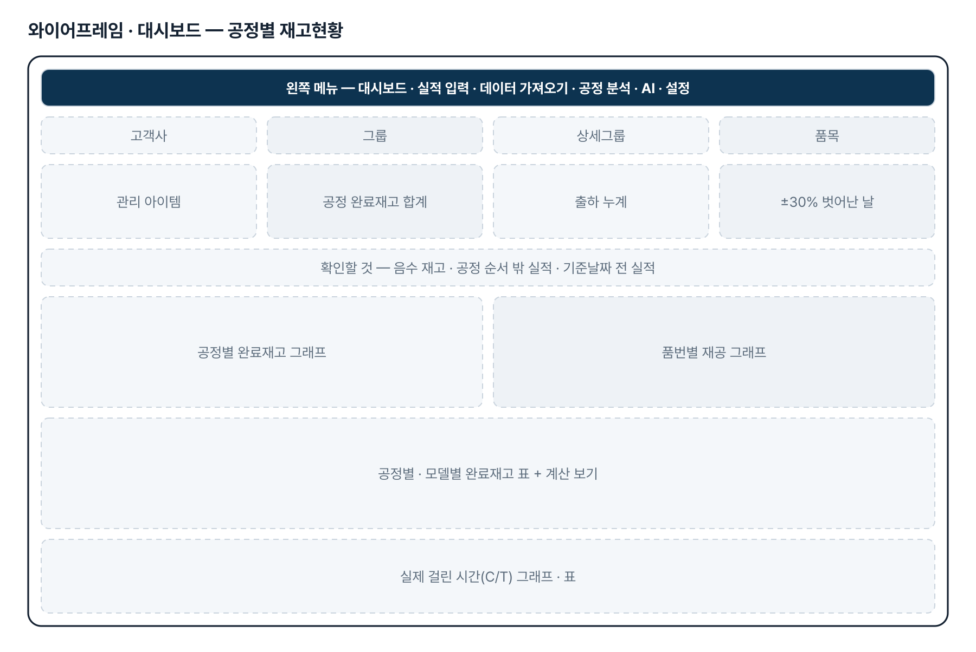
그림 4. 와이어프레임 — 대시보드 — 공정별 재고현황
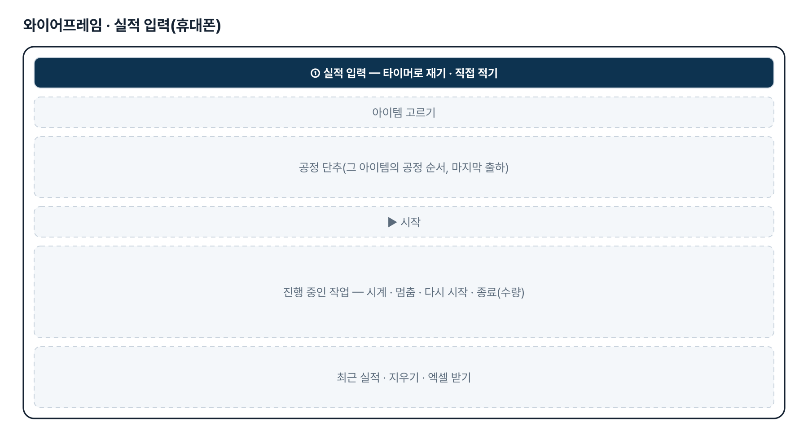
그림 5. 와이어프레임 — 실적 입력(휴대폰)
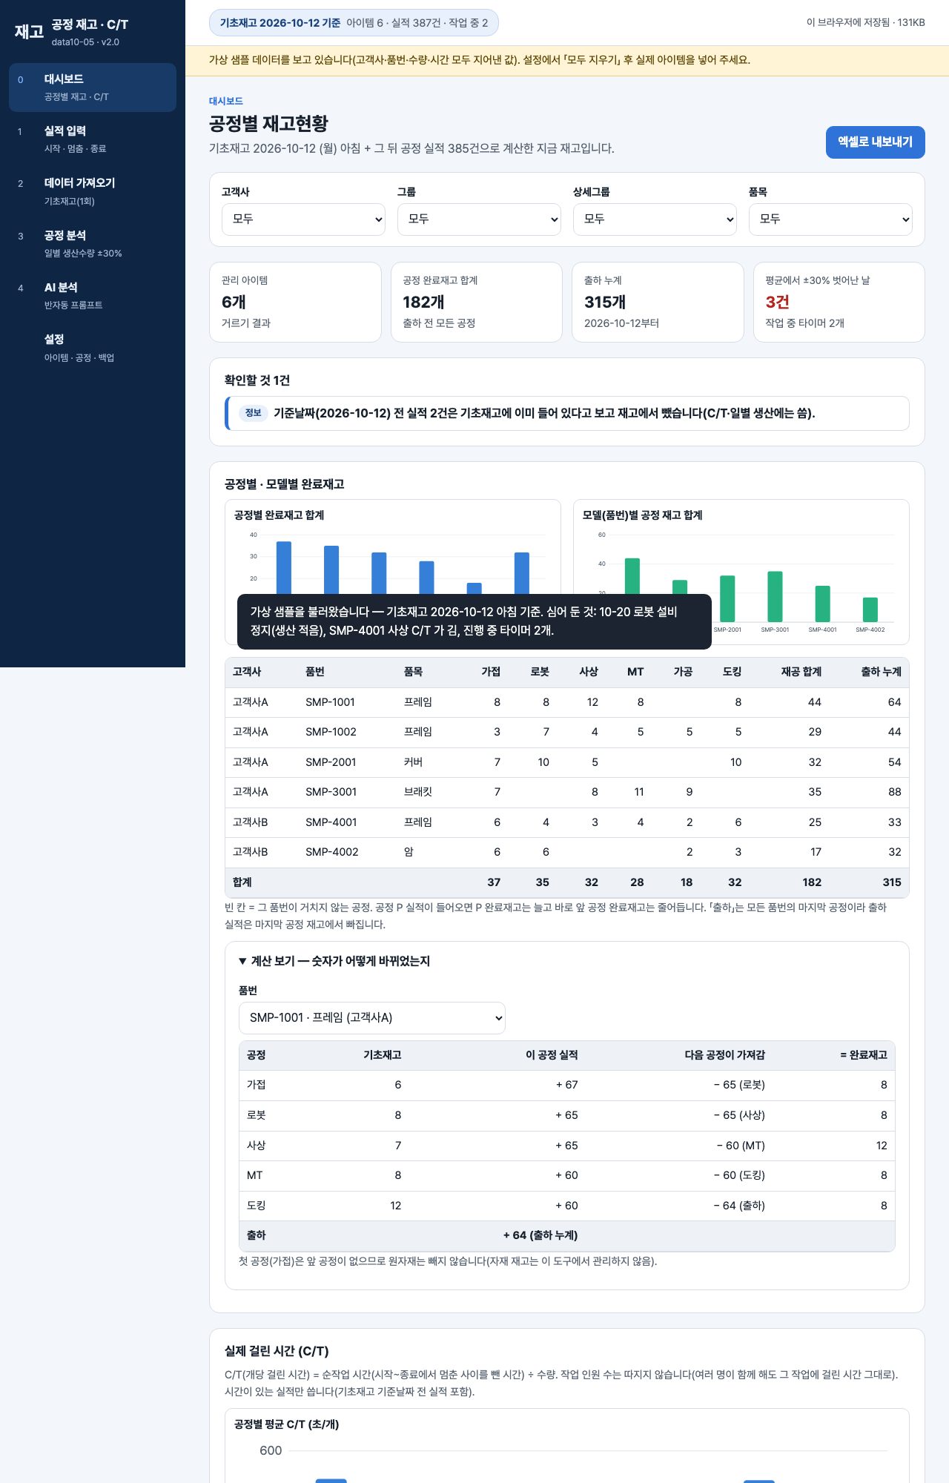
그림 6. 실제 화면(예제 데이터, 1280px)

7. 규칙 · 판정 기준
- 공정 P 실적 q → P 완료재고 + q, 그 아이템 공정 순서의 바로 앞 공정 − q.
- 첫 공정은 앞 공정에서 빼지 않습니다(원자재 재고는 다루지 않음 — 10-30 답).
- 「출하」는 모든 아이템의 마지막 공정입니다. 출하 실적은 마지막 공정 재고에서 빼고 출하 누계에 더합니다.
- 기초재고는 기준날짜 아침 값입니다. 기준날짜 당일부터의 실적만 재고에 넣고, 그 전 실적은 C/T 에만 씁니다.
- C/T = 순작업 시간(시작~종료에서 멈춘 사이를 뺀 시간) ÷ 수량. 작업 인원 수는 따지지 않습니다(10-30 답).
- 일별 생산수량이 그 공정 평균에서 30% 이상(경계 포함) 벗어나면 많음 · 적음으로 표시합니다.

8. 검증
계산 규칙 테스트 24개 — 모두 통과(v2.0 기준).
- node test/logic.test.mjs 24개 통과(2026-11-10).
- 3차 때 앞 공정 차감 · 출하 차감 · 기준날짜 당일 포함 · 멈춘 시간 빼기 · ±30% 경계를 일부러 깨뜨려 테스트가 잡는 것을 확인했습니다.
- 4차 때 옛 코드에 새 테스트를 돌리면 아이템 엑셀 4개가 실패하는 것을 확인했습니다.
- 화면 점검 scripts/check-browser.mjs(선택) — 6개 화면 × 1280 · 390px 가로 넘침 · 외부 요청 0.

9. 이번 판에서 하지 않는 것(제한 사항)
- 업무 자료(아이템 · 기초재고 · 실적)는 아직 팀 공유 DB 가 아니라 이 브라우저에 저장됩니다. 여러 휴대폰 실적은 엑셀로 모아야 합니다.
- 고객사 발주서 · 납품이력 자동 다운로드와 생산진도율은 3차 범위 재설정으로 뺐습니다.
- 원자재 재고와 작업 인원 수는 계산에 넣지 않습니다.
- AI 는 도구가 직접 부르지 않는 것이 기본입니다(프롬프트 복사 · 붙여 넣기).

10. 다음 단계
- 실적 공유 저장 — 여러 휴대폰 실적을 한곳에(팀 공유 DB)
- 공유 저장 뒤 같은 공장 다른 과제와 실적 형식 맞추기
- 필요하면 고객사 포털 발주서 연동을 다시 검토

11. 개발일지
2026-11-10 · 최종 기획서 · 로그인
- 로그인 · 사용 신청 · 관리자 승인 키트 적용(data1005_members)
- 로그인 전 대문 문구를 기획서에서 만듦
- 최종 기획서(워드 · plan.html) · README 정리
- 로직 테스트 24개 통과
2026-11-08 · 4차 — 10-30 답 반영
- 관리 아이템 엑셀을 한 줄에 공정 하나 모양으로 읽기 · 쓰기(옛 양식도 읽음)
- 출하도 공정 실적 · C/T 인원 무관 · 첫 공정 원자재 미차감을 화면 안내로 확정
- 테스트 24개(5개 추가)
2026-10-28 · 3차 범위 재설정
- logic.js · app.js 새로 씀 — 화면 6개
- 타이머(새로고침 · 화면 꺼짐에도 이어짐), 계산 보기, C/T, 일별 ±30%
- 옛 판 자료 보관 · 안내
- 테스트 20개, 일부러 깨뜨려 확인
2026-10-21 · 2차 — 실제 양식 3종
- 재고 체크 통합문서 전용 읽기, 포털 발주서 빈 열 건너뛰기
- 재고 체크 입력 화면, 안전재고 산식, 품번 → 모델 연결
- 테스트 37개
2026-10-20 · 1단계
- 실적 입력 · 엑셀 가져오기(자료 종류 판별) · 재고 과부족 · 진도율 · 공정 투입조정 · AI 프롬프트
- 테스트 27개

부록. 기획서 원문(패들릿)
게시물 · 생산진도율 자동화
① 직무·소속 : (회사명 생략) 계획운영팀
② 현안 : 생산진도율 자동화
1) 실적 현장 전산입력
2) 고객사 발주서·납품이력 자동다운로드
3) 출하 대비 재고현황 자동 산출
③ 보유 데이터 : 제품별 재고현황(수기 → 엑셀), 고객사 발주서(엑셀)
④ 기대 산출물 : 재고 과부족 시 알림, 공정별 근무 투입조정 필요 알림, 공정별 실적 분석
3차 요청(10-27): 기초재고 + 실적 → 현재 공정별 재고현황으로 범위를 좁힘. 재고 체크 · 재고 과부족 · 생산진도율 페이지 삭제, 가져오기는 기초재고만, 공정 분석은 일별 생산수량과 ±30% 벗어난 날, 설정은 관리 아이템과 아이템별 공정 순서.
10-30 답: 1) 첫 공정의 원자재 재고는 고려하지 않음 2) 출하도 공정실적으로 입력 3) 공정당 배치인원은 고려하지 않고 산출 4) 실제 관리 아이템 목록 엑셀 첨부.

